Міністерство освіти і науки України
Національний технічний університет «Дніпровська політехніка»



ЗВІТ

про виконання практичної роботи №4

з дисципліни
«Аналіз програмного забезпечення»

Тема роботи:
“ AWS S3.”

Виконав студент: гр. 121-22-2
Ляшов Іван Олександрович

Прийняв: асистент Шевченко Ю.О.

Дніпро
2025
Мета: Набування навичок у створення і розміщенні статичної веб-сторінки на AWS S3.Очікувані результати навчання: уміння створити і розмістити сторінку з власними даними на ресурсі AWS S3
Хід роботи:
Крок 1. Зареєструватися в системі AWS.

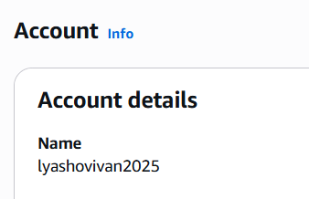
Рис.1 Створений акаунт

Крок 2. Створити бакет у S3 з вашим прізвищем та іменем.

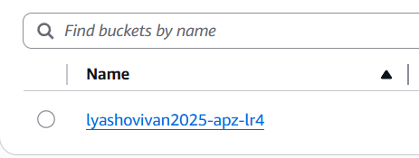
Рис.2 Створений S3 Bucket.

Крок 3. Розмістити на S3 статичну веб-сторінку, яка містить ваше ПІБ та Вашу
академічну групу.

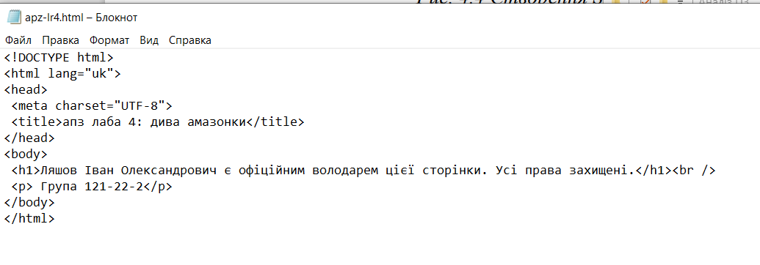
Рис.3 Код веб-сторінки

Крок 4. Налаштування хостингу і отримання публічної адреси сторінки,

Адреса: https://lyashovivan2025-apz-lr4.s3.eu-central-1.amazonaws.com/apz-lr4.html

